PREDSTAVITEV SREDNJIH ŠOL:
ŠOLSKI CENTER NOVO MESTO
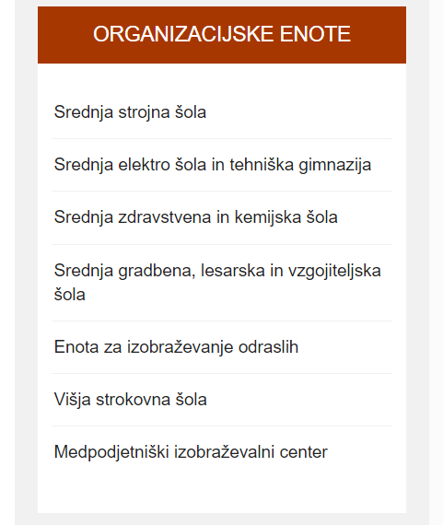

Predstavitveni film ŠC NM:
https://www.youtube.com/watch?v=qS9_5ScuWm4

Predstavitveni film ŠC NM, Srednja strojna šola:
https://www.youtube.com/watch?v=uPhbLIXYWhE

Predstavitveni film ŠC NM, Srednja zdravstvena in kemijska šola:
FARMACEVTSKI TEHNIK:
https://www.sc-nm.si/szks/izobrazevanje/farmacevtski-tehnik_3
KEMISJKI TEHNIK:
https://www.sc-nm.si/szks/izobrazevanje/kemijski-tehnik_2
KOZMETIČNI TEHNIK:
https://www.sc-nm.si/szks/izobrazevanje/kozmeticni-tehnik_2
ZDRAVSTVENA NEGA:
https://www.sc-nm.si/szks/izobrazevanje/zdravstvena-nega_5
BOLNIČAR-NEGOVALEC:
https://www.sc-nm.si/szks/izobrazevanje/bolnicarnegovalec
Predstavitveni film ŠC NM, Srednja gradbena, lesarska in vzgojiteljska šola (mizar):
https://www.sc-nm.si/sglvs/izobrazevanje/lesarstvo/

Predstavitveni film ŠC NM, Srednja strojna šola (šolske delavnice):
https://www.youtube.com/watch?v=NnzrCi273CU
Predstavitveni film ŠC NM, Srednja strojna šola (strugarna CNC):
https://www.youtube.com/watch?v=mY7KL1A-UD4 n
https://www.youtube.com/watch?v=u2AW7MlDtg8
Predstavitveni film ŠC NM, Srednja strojna šola (orodjarna):
https://www.youtube.com/watch?v=p6z0UmKbET4
Predstavitveni film ŠC NM, Srednja strojna šola (ročna delavnica):
https://www.youtube.com/watch?v=P1pdNDRcIMM
Predstavitveni film ŠC NM, Srednja strojna šola (avtoservisna delavnica):
https://www.youtube.com/watch?v=GgF1eGsZ5TE

PREDSTAVITEV SREDNJIH ŠOL:
CENTER BIOTEHNIKE IN TURIZMA NOVO MESTO

Kmetijska šola Grm in biotehniška gimnazija Srednja šola za gostinstvo in turizem
(programi) (programi)
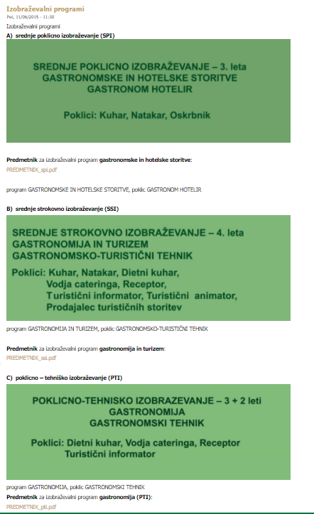
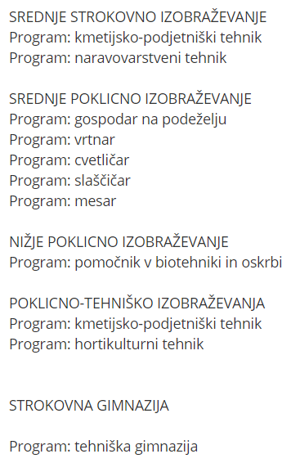

Predstavitveni film, Srednja šola za gostinstvo in turizem:
https://www.mojaizbira.si/sole/grm-novo-mesto-center-biotehnike-turizma-oe-srednja-sola-za-gostinstvo-turizem
Predstavitveni film, Kmetijska šola in biotehniška gimnazija:
https://www.mojaizbira.si/sole/grm-novo-mesto-center-biotehnike-turizma-kmetijska-sola-grm-biotehniska-gimnazija
Informacije, ki jih najdete na naši šolski spletni strani
http://svetovalnasluzba-oszuzemberk.splet.arnes.si/karierna-orientacija/

- Predstavitev srednjih šol (osnovne informacije).

- Vprašalnik, ki lahko pomaga pri prepoznavanju lastnih močnih področij.

Kam in kako
https://www.ess.gov.si/ncips/kam-in-kako

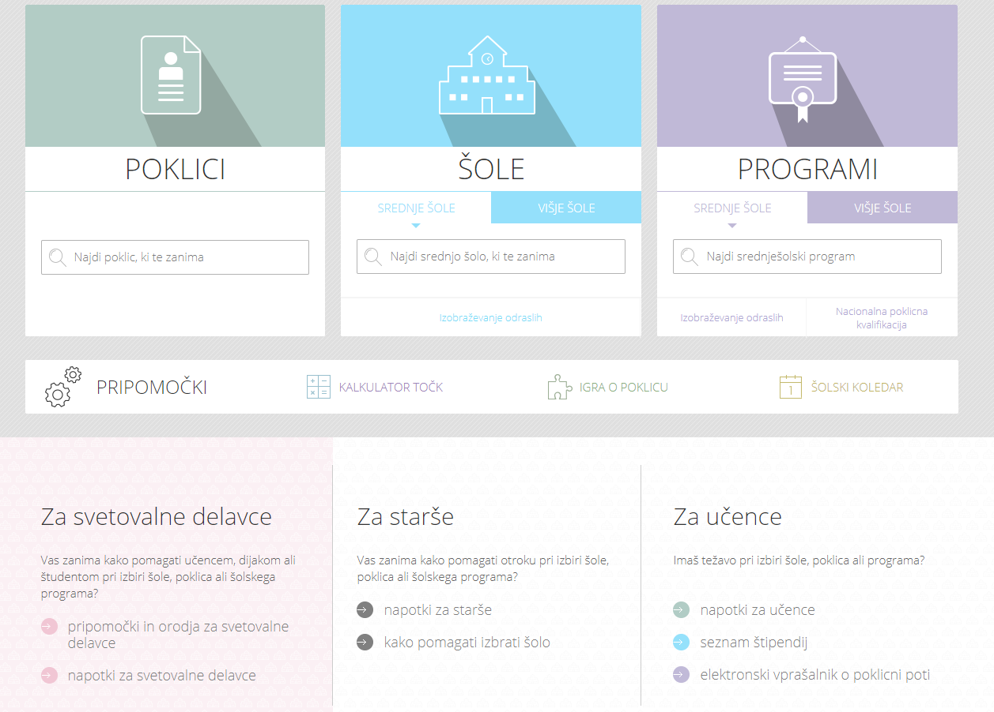
Moja izbira
https://www.mojaizbira.si/

KVIZ o vpisu v srednje šole

Preizkusi se v poznavanju nekaterih informacij, povezanih z vpisom v srednjo šolo, in odigraj kviz.
Povezava: https://learningapps.org/watch?v=ptiff32vt21

VIRTUALNI SPREHOD po srednjih šolah

Če bi radi raziskali srednje šole po regijah in odšli na virtualni sprehod po njihovih hodnikih, obiščite portal Slovenske srednje šole.
Povezava: https://slovenskesrednjesole.si/

